Лабораторная работа №15
  - Настройка сетевого журналирования
Ко Антон Геннадьевич
Содержание

1. Цель работы
Получение навыков по работе с журналами системных событий.

2. Задание
- Настройте сервер сетевого журналирования событий.
- Настройте клиент для передачи системных сообщений в сетевой журнал на сервере.
- Просмотрите журналы системных событий с помощью нескольких программ. При наличии сообщений о некорректной работе сервисов исправьте ошибки в настройках соответствующих служб.
- Напишите скрипты для Vagrant, фиксирующие действия по установке и настройке сетевого сервера журналирования

3. Выполнение лабораторной работы

3.1 Настройка сервера сетевого журнала
Загрузим нашу операционную систему и перейдем в рабочий каталог с проектом:
cd /var/tmp/agko/vagrant
Затем запустим виртуальную машину server:
make server-up
На сервере создадим файл конфигурации сетевого хранения журналов:
cd /etc/rsyslog.d
touch netlog-server.conf
В файле конфигурации /etc/rsyslog.d/netlog-server.conf включим приём записей журнала по TCP-порту 514(рис. #fig:001):
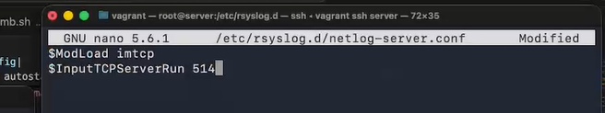
Включение журналирования по TCP-порту 514
Перезапустим службу rsyslog и посмотрим, какие порты, связанные с rsyslog, прослушиваются(рис. #fig:002):
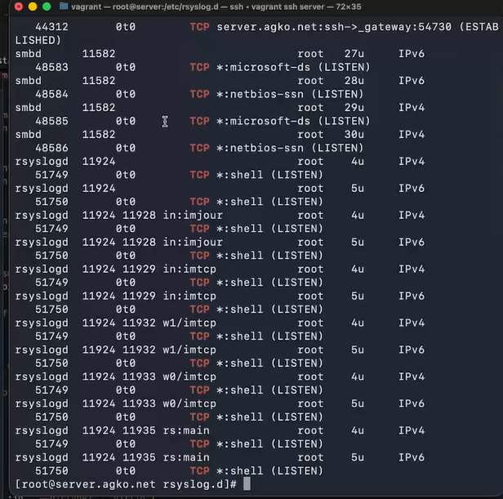
Просмотр прослушиваемых портов, связанных с rsyslog
На сервере настроим межсетевой экран для приёма сообщений по TCP-порту 514(#fig:003):
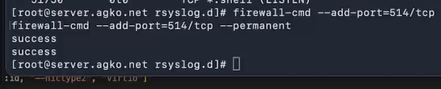
Настройка межсетевого экрана для приёма сообщений по TCP-порту 514

3.2 Настройка клиента сетевого журнала
На клиенте создадим файл конфигурации сетевого хранения журналов:
cd /etc/rsyslog.d
touch netlog-client.conf
На клиенте в файле конфигурации /etc/rsyslog.d/netlog-client.conf включим перенаправление сообщений журнала на 514 TCP-порт сервера(#fig:004):
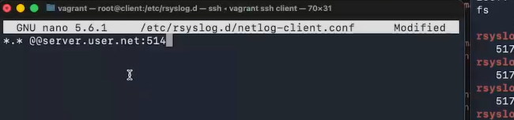
Включение перенаправления сообщений журнала на 514 TCP-порт сервера
Перезапустим службу rsyslog:
systemctl restart rsyslog

3.3 Просмотр журнала
На сервере просмотрим один из файлов журнала(#fig:005):
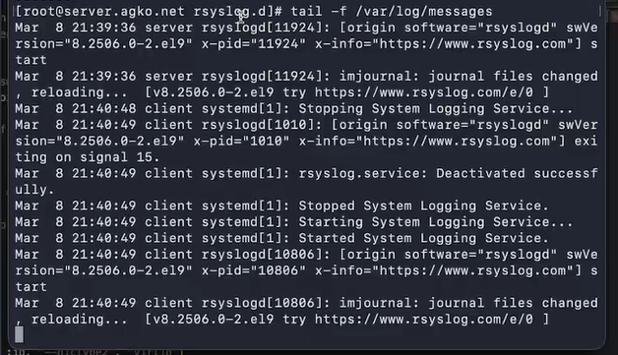
Просмотр файла ar/log/messages журнала
На сервере под пользователем agko запустим графическую программу для просмотра журналов с помощью команды gnome-system-monitor(#fig:006):
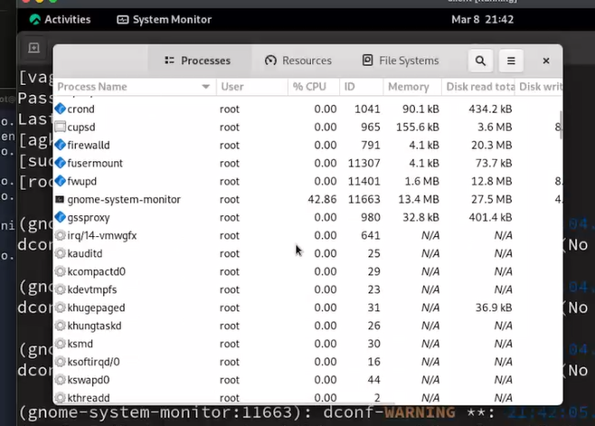
Запуск графической программы для просмотра журналов
На сервере установите просмотрщик журналов системных сообщений lnav или его аналог:
dnf -y install lnav
Просмотрим логи с помощью lnav на клиенте и на сервере(#fig:007):
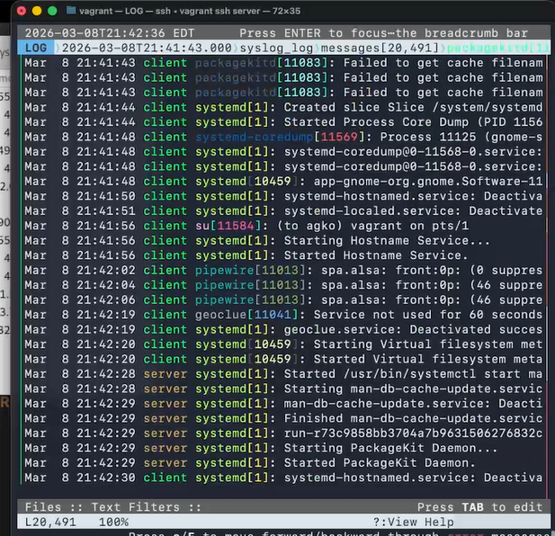
Просмотр логов с клиента и сервера

3.4 Внесение изменений в настройки внутреннего окружения виртуальных машины
На виртуальной машине server перейдем в каталог для внесения изменений в настройки внутреннего окружения /vagrant/provision/server/, создадим в нём каталог netlog, в который поместим в соответствующие подкаталоги конфигурационные файлы, а также создадим исполняемый файл netlog.sh:
cd /vagrant/provision/server
mkdir -p /vagrant/provision/server/netlog/etc/rsyslog.d
cp -R /etc/rsyslog.d/netlog-server.conf /vagrant/provision/server/netlog/etc/rsyslog.d
touch netlog.sh
chmod +x netlog.sh
В каталоге /vagrant/provision/server создадим исполняемый файл netlog.sh и внесем скрипт(#fig:008):
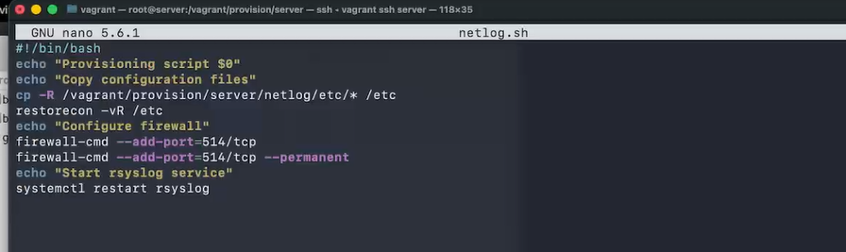
Скрипта файла /vagrant/provision/server/netlog.sh
На виртуальной машине client перейдем в каталог для внесения изменений в настройки внутреннего окружения /vagrant/provision/client/, создадим в нём каталог netlog, в который поместим в соответствующие подкаталоги конфигурационные файлы, а также создадим исполняемый файл netlog.sh:
cd /vagrant/provision//client
mkdir -p /vagrant/provision//client/netlog/etc/rsyslog.d
cp -R /etc/rsyslog.d/netlog-/client.conf /vagrant/provision//client/netlog/etc/rsyslog.d
touch netlog.sh
chmod +x netlog.sh
В каталоге /vagrant/provision/client создадим исполняемый файл netlog.sh и внесем скрипт(#fig:009):
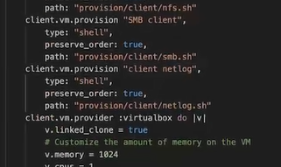
Скрипта файла /vagrant/provision/client/ netlog.sh
Затем для отработки созданных скриптов в конфигурационном файле Vagrantfile необходимо добавить в соответствующих разделах конфигураций для сервера и клиента:
server.vm.provision "server netlog",
type: "shell",
preserve_order: true,
path: "provision/server/netlog.sh"
client.vm.provision "client netlog",
type: "shell",
preserve_order: true,
path: "provision/client/netlog.sh"

4. Контрольные вопросы
- Какой модуль rsyslog вы должны использовать для приёма сообщений от journald?
- Как называется устаревший модуль, который можно использовать для включения приёма сообщений журнала в rsyslog?
- Чтобы убедиться, что устаревший метод приёма сообщений из journald в rsyslog не используется, какой дополнительный параметр следует использовать?
- В каком конфигурационном файле содержатся настройки, которые позволяют вам настраивать работу журнала?
- Каким параметром управляется пересылка сообщений из journald в rsyslog?
- Какой модуль rsyslog вы можете использовать для включения сообщений из файла журнала, не созданного rsyslog?
- Какой модуль rsyslog вам нужно использовать для пересылки сообщений в базу данных MariaDB?
- Какие две строки вам нужно включить в rsyslog.conf, чтобы позволить текущему журнальному серверу получать сообщения через TCP?
- Как настроить локальный брандмауэр, чтобы разрешить приём сообщений журнала через порт TCP 514?
- Для приёма сообщений от journald вам следует использовать модуль imjournal.
- Устаревший модуль, который можно использовать для включения приёма сообщений журнала в rsyslog, называется imklog.
- Чтобы убедиться, что устаревший метод приёма сообщений из journald не используется, следует использовать параметр “SystemCallFilter [include:omusrmsg.conf?]” в конфигурационном файле rsyslog.conf.
- Настройки, позволяющие настраивать работу журнала, содержатся в конфигурационном файле rsyslog.conf.
- Пересылка сообщений из journald в rsyslog управляется параметром “ForwardToSyslog” в файле конфигурации journald.conf.
- Модуль rsyslog, который можно использовать для включения сообщений из файла журнала, не созданного rsyslog, называется imfile.
- Для пересылки сообщений в базу данных MariaDB вам следует использовать модуль ommysql.
- Для позволения текущему журнальному серверу получать сообщения через TCP, вам нужно включить две строки в rsyslog.conf:
- $ModLoad imtcp $InputTCPServerRun 514
- Чтобы разрешить приём сообщений журнала через порт TCP 514 можно использовать следующую команду:
firewall-cmd --add-port=514/tcp
firewall-cmd --add-port=514/tcp --permanent

5. Выводы
В результате выполнения данной работы были приобретены практические навыки по работе с журналами системных событий.

